MOÇÃO Nº 144/2019

Manifesta apelo ao Excelentíssimo Senhor Prefeito Municipal para que realize manutenção e serviços de cascalhamento e nivelamento com máquina PATROL em trecho de chão batido, na extensão das ruas do bairro Chácaras Beira Rio, neste município.
Senhor Presidente,
Senhores Vereadores,

CONSIDERANDO que este vereador foi procurado por munícipes residentes no bairro Chácaras Beira Rio para intermédio junto a este Poder Executivo Municipal no que tange manutenção e serviços de cascalhamento e nivelamento da via pública;

CONSIDERANDO que os moradores reclamam que algumas ruas do bairro Chácaras Beira Rio estão sem condições de trafego, uma vez que as Estradas são de chão batido, e seu atual estado de degradação dificulta o trajeto e a passagem pelo local;

CONSIDERANDO por fim que devido às chuvas dos últimos dias, a situação da via agravou, deixando caótica a passagem de veículos pelo local;

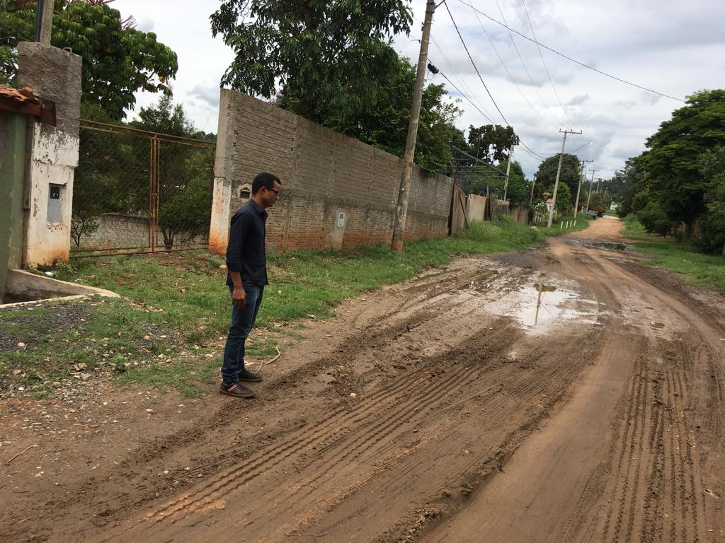

Ante o exposto e nos termos do Capítulo IV do Título V do Regimento Interno desta Casa de Leis, a CÂMARA MUNICIPAL DE SANTA BÁRBARA D’OESTE, ESTADO DE SÃO PAULO, apela ao Excelentíssimo Senhor Prefeito Municipal, Denis Andia, para realizar manutenção e serviços de cascalhamento e nivelamento com máquina PATROL em trecho de chão batido, na extensão das ruas do bairro Chácaras Beira Rio, neste município.

Plenário “Dr. Tancredo Neves”, em 21 de fevereiro de 2.019.

JESUS VENDEDOR

-Vereador-

